THÔNG TIN CÁC QUYỀN TRUY CẬP TRÊN WEBSITE ÂU LẠC

**\*Lưu ý:**

1 người dùng có thể có nhiều quyền khác nhau. Khi đó, họ có thể làm tất cả các công việc mà các quyền đó cho phép. Ví dụ: Người dùng có quyền Admin và HR thì họ có thể làm tất cả các quyền của Admin lẫn HR.

1. **Tài khoản thông thường (mặc định)**

* Xem danh sách nhân viên, thuyền viên (nhưng chỉ xem được phòng ban, tàu, chức vụ, không xem được chi tiết)
* Xem danh sách các cơ sở đào tạo và các khóa đào tạo (không có quyền thêm mới, xóa hay sửa)

1. **Tài khoản có quyền Admin:**

* Được xem Danh sách nhân viên
* Được xem Danh sách thuyền viên
* Được xem danh sách các cơ sở đào tạo
* Được xem danh sách các khóa đào tạo
* Được phép thêm, xóa, sửa các danh mục trong Website:
  + Phòng ban
  + Chức danh
  + Bằng cấp
  + Bằng cấp theo chức danh
  + Trình độ học vấn
  + Trường học
  + Quan hệ gia đình
  + Quan hệ thân nhân
  + Loại hợp đồng
  + Quốc tịch
  + Tôn giáo
  + Phân loại kiểm tra
  + Loại khen thưởng
  + Loại kỷ luật
  + Tiêu chuẩn CrewMatrix của hãng dầu
* Được phép thêm, xóa, sửa các tài khoản trong trang web

1. **Tài khoản có quyền HR:**

Tài khoản có quyền HR có toàn quyền xử lý dữ liệu trên website Âu Lạc, ngoại trừ quyền quản lý tài khoản. Chi tiết, tài khoản có quyền HR có thể thực hiện các chức năng sau:

* Xem thông tin chi tiết nhân viên và thực hiện quản lý danh sách nhân viên như: thêm nhân viên mới, xóa nhân viên, cập nhật thông tin nhân viên gồm quá trình công tác, lịch sử hợp đồng, lịch sử khen thưởng, kỷ luật, thân nhân…
* Được phép tạo kế hoạch, xóa, sửa điều động, lập quyết định điều động và xác nhận thực hiện kế hoạch điều động
* Kiểm soát bằng cấp: Thông báo passport hết hạn, nhập bằng cấp, nhận thông tin cảnh báo bằng cấp hết hạn
* Quản lý thông tin về hồ sơ pháp lý của công ty và hồ sơ pháp lý tàu
* Xem danh sách các cơ sở đào tạo và các khóa đào tạo (không có quyền thêm mới, xóa hay sửa)
* Tạo bảng lương

1. **Tài khoản có EduCenter**

Tài khoản có quyền EduCenter sẽ được phép thực hiện những chức năng sau:

* Xem danh sách nhân viên (nhưng chỉ xem được phòng ban, chức vụ, không xem được chi tiết)
* Quản lý các thông tin đào tạo
  + Thêm mới, xóa, sửa cơ sở đào tạo
  + Thêm mới, xóa, sửa khóa đào tạo và danh sách học viên trong khóa đào tạo cùng kết quả học tập của họ.

1. **Tài khoản có quyền Boss:**

Tài khoản có quyền Boss thực hiện các chức năng sau:

* Xem thông tin chi tiết nhân viên, thuyền viên và thực hiện quản lý danh sách nhân viên như: cập nhật thông tin nhân viên gồm quá trình công tác, lịch sử hợp đồng, lịch sử khen thưởng, kỷ luật, thân nhân…
* Xem chi tiết kế hoạch điều động và xét duyệt kế hoạch điều động, ghi chú cho kế hoạch điều động

1. Giải thích các quyền người sử dụng.

|  |  |  |
| --- | --- | --- |
| **STT** | **Quyền** | **Giải thích** |
| 1 | EduCenter |  |
| 2 | Delete |  |
| 3 | Admin |  |
| 4 | Edit |  |
| 5 | Boss |  |
| 6 | User |  |
| 7 | View |  |
| 8 | Mod |  |
| 9 | HR |  |
| 10 | Create |  |

1. Xem lại Quyền chỗ Mr Thiện, chỉ có quyền View nhưng sao khi log vào được chỉnh sửa, các tài khoản tạo sau (cũng quyền View)thì lại bình thường

Thanh

1. Phân lại quyền theo các chức năng hành chính và trung tâm thuyền viên

Menu Điều động thuyền viên chỉ có Trung tâm thuyền viên được sử dụng, còn lại không

Menu Đào tạo chỉ có Trung tâm thuyền viên sử dụng, còn lại không

Menu Hồ sơ pháp lý chỉ có Hành chính được Thêm, xóa, sửa, còn lại xem.

Menu Tiền lương chỉ có Hành chính được sử dụng, còn lại không.

Nhân viên – Chia làm 2 Khối văn phòng và thuyền viên. HC thêm, sửa, xóa khối VP, TTTV thêm sửa xóa TV (Lưu ý các trường hợp thêm mới mà chưa có phòng ban)

Thanh

1. Chưa có chức năng xóa file đính kèm hồ sơ công ty, tàu

Thanh

1. Chức năng Tìm kiếm khối văn phòng, dự trữ trong danh sách nhân viên Thanh

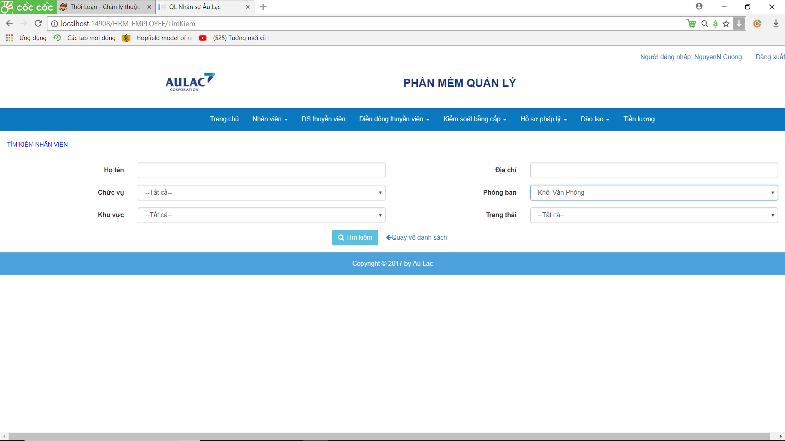

Danh sách nhân viên, Sort theo ngày tháng (mặc định của grid chưa đc), chỉ sort theo text (Ngày sinh, ngày ký hợp đồng) Thanh

1. Xuất ds nhân viên thành 2 sheet văn phòng và khối tàu
2. Hồ sơ công ty, tàu, có tool sắp xếp theo thứ tự để cho di chuyển lên, xuống

Xuất ra Excel ds hồ sơ công ty, tàu

Giấy tờ, mặc định chữ in hoa (UPPER tên hồ sơ trong danh mục hồ sơ theo tàu và trong hồ sơ công ty) Thanh

1. DSTV có thời gian đi tàu > 8m màu đỏ, dự trữ > 1m màu đỏ. Thanh
2. Xem lại danh sách nghỉ việc (Chưa hiện ra, do ràng buộc csdl với bảng hợp đồng)
3. Bổ sung nút thêm tất cả bằng cấp theo chức danh cho 1 người trong phần Bằng cấp của cá nhân. Trong đó mặc định như sau:

* Seaman's Book DegreeID =8, thì có đơn vị cấp là Cục Hàng Hải Việt Nam SchoolID = 31

Passport (Phổ thông)